Handleiding installeren Raspberry Pi

Stap 1
Ik ben naar https://www.raspberrypi.com/software/ om de respberry pi imager te installeren. Heb de applicatie geïnstalleerd en met opgestart.

Stap 2: De micro sd kaart klaar maken
Ik heb gekozen voor de respberry pi 4 want dat is degene waar het erop gaat. 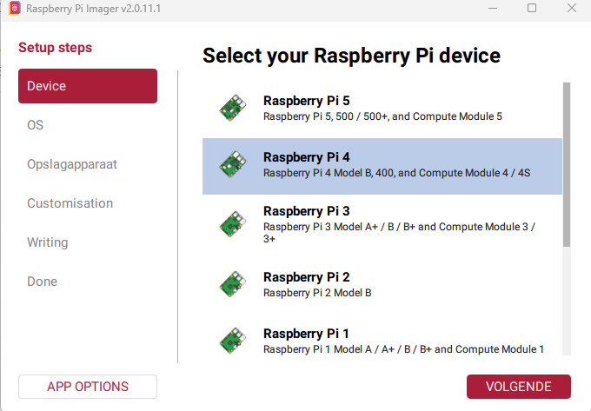
Daarna heb ik respberry pi os gekozen.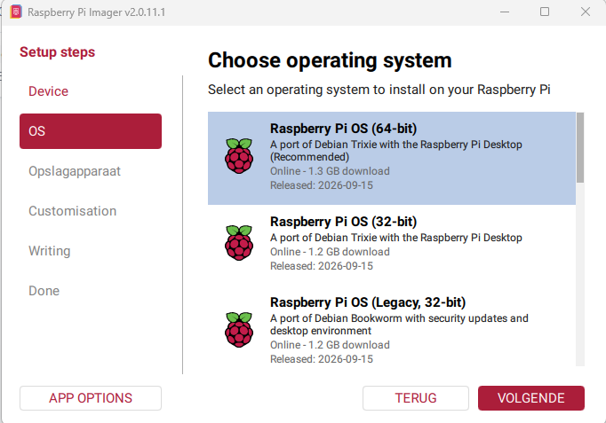
Ik heb de opslag apparaat gekozen 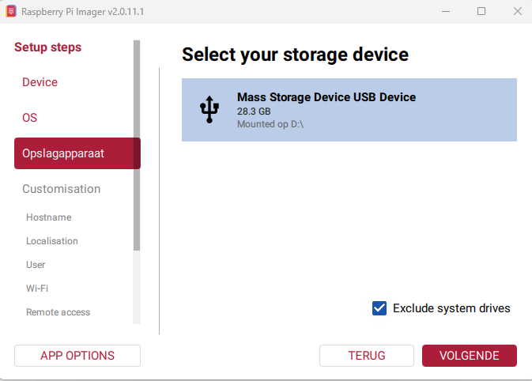
Darnaa kon ik de os customison naar de hostnaam wachtwoord en wifi netwerk
En gebruiker.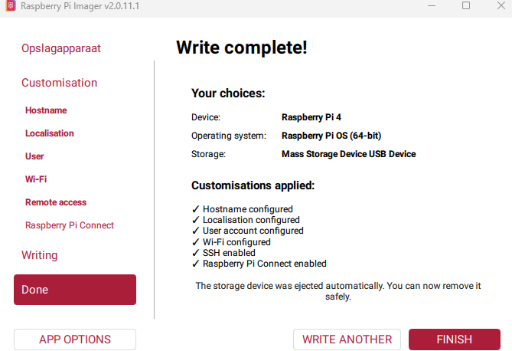
Daarna heb ik het naar de card geflashed. En heb het in de respberry pi gestopt en het werkte meteen!

